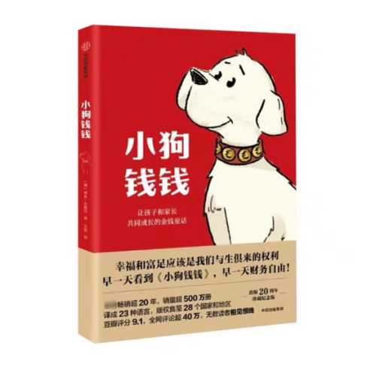


老约翰深度阅读
阅读·思辨·表达
《小狗钱钱》教学设计
L3
★ 欧洲“巴菲特”博多·舍费尔完满人生秘籍
★ 全球畅销超20年、销量超500万册

三年级《小狗钱钱》整本书教学设计
教案提纲
一、文本分析 | 作品和作者
二、教学目标 | 知识与技能/过程与方法/情感态度价值观
三、阅读策略 | 筛选重要信息，归纳，预测，推论，联结
四、可视化教学工具 | 评论家图、因果关系图、金钱观念图、愿望清单图
五、教学方式 | 演示法，问答法，讨论法，启发法， 练习法
六、课时安排 | 导读课/交流课 1/交流课 2/思辨&应用课
七、教学准备 | 无

一、文本介绍

《小狗钱钱》讲述的是一个离奇的童话故事：有一天，小女孩吉娅发现一只受伤的白色拉布拉多猎犬，并把它带回了家。可是，有谁会想到，这只普通的小狗却是一个真正的理财天才呢？吉娅和小狗成为了朋友，并从它那里得知，原来所有的愿望都是可以实现的。
从这个童话故事里可以了解一些金钱的秘密和真相，以及投资、理财的办法。这个故事描述了在实施这些方法的过程中可能遇到的挑战，并且说明了一些令人难以置信的结果。

二、 教学目标
1. 知识与技能：梳理童话故事的情节，了解财富的法则，以及基础的理财知识，建立获得财富的思维模式和日常习惯。
2. 过程与方法：通过提问、演示、讨论等教学方法启发学生对情节的理解，对观念的思考，从而了解做事情的正确方法。
3. 情感态度价值观：树立正确的金钱观念，学习积极向上、勇于开拓的企业家精神，拥有创造幸福生活的能力。

三、教学流程

第一课时：导读课

一、教学目标： 激发学生阅读整本书的兴趣，适当设置悬念，引发阅读期待。

PPT换页-P2至P3
二、教学流程：
(一) 导入新课：话题讨论。（5分钟）
师：同学们好！我们今天来谈谈关于钱的话题。大家喜欢钱吗？（稍作停顿）你们有没有零花钱呢？大概有多少？你是怎么分配零花钱的用途的呢？
（自由发言）
PPT换页-P4
师：大家觉得自己的零花钱够不够用呢？有没有这方面的烦恼呢？
（自由发言）
师：不少同学都有烦恼，好像想买的东西总是没有钱买。
PPT换页-P5
师：我们今天要开始阅读的这本书——《小狗钱钱》小女孩吉娅也有同样的问题，她有很多梦想，比如想买喜欢的CD（那个时代的唱片还是很贵的），还有买一台电脑，也是一笔很大的开销。但是吉娅没有这么多钱，而且她的爸爸妈妈也整天为钱烦恼，比如房子的贷款啦、各种生活开支啦，已经让爸爸妈妈喘不过气来了。但是一只小狗的到来却改变了这一切。
师：有一天，吉娅的家里突然出现来一只从来没见过的小狗，因为听到“钱”字会有反应，所以吉娅给她取名叫“钱钱”，这只叫钱钱的小狗可不一般，他不仅会讲话，还懂得一些理财知识。他用自己知道的关于金钱的知识帮助了吉娅。后来，吉娅赚到了很多钱，她的愿望也都有了实现的可能。钱钱还帮助吉娅的爸爸妈妈摆脱了债务危机，于是，吉娅一家过上了幸福的生活。大家是不是觉得很神奇？小狗钱钱到底说了什么、做了什么，竟然让吉娅的生活发生了这么大的变化。你一定迫不及待地想认识它了吧！

PPT换页-P6至P7
（二）导读故事，精彩片段抢先读。（25分钟）
师：小狗钱钱是一只拉布拉多犬，它会讲话，而且只跟吉娅讲话。每次谈话只谈跟钱有关的话题。你一定会好奇吉娅是怎么认识这只神奇的小狗的？
PPT换页-P8
师：我们来看看他们的相遇。
一天早上，妈妈激动地把我叫醒：“吉娅，快起床，楼下有一只狗受伤了，就躺在我们家门口。”我噌地从床上跳起来，冲了出去。天哪，在房子和车库之间的角落里，真的躺着一只白色的小狗！它睡得很沉，呼吸很不安稳。
在它后背上，后腿的上方，有一道大约六厘米长的伤口，上面血迹斑斑。它像是被别的狗咬伤了，一点点拖着身体才爬到我们这里，最后筋疲力尽地睡了过去。我眼眶都红了，不禁犯起了嘀咕：“到底是哪个坏蛋干的，怎么忍心咬伤这么漂亮的小狗呢？”话音刚落，它突然间醒了，瞪大了眼睛看着我，然后朝我走了几步。可它太虚弱了，走得晃晃悠悠的，没几步就在光滑的石头上滑倒了，扑通一声摔到地上。我赶紧把它搂进怀里。
我们小心翼翼地把它抱进车里，带着去看医生。医生把它身上大大的伤口缝合好，又给它打了针。它慢慢放松下来，睡着了。医生说，它的确是被咬伤的，不过很快就会好起来。他还告诉我们，这是一只拉布拉多猎犬，这种狗极其温顺又聪明，对小朋友也特别友好。因此，它们被认为是最棒的导盲犬。我一边听医生说着，一边抚摸着这只白色的小狗。它的毛可真柔软呀！它真可爱呀！
我们把它带回了家，一路上它都在呼呼大睡。我小心翼翼地把它放在厨房里的一块垫子上，目不转睛地看着它，心里暗自祈祷：“快快好起来呀。”
PPT换页-P9
师：后来事实证明，担心是多余的，因为钱钱很快就恢复了健康。它是一只聪明、活泼的小狗。给吉娅和家人带来了很多快乐。这就是吉娅和钱钱的相遇，关于钱钱到底是从哪里来的，为什么会突然出现在吉娅家门口，故事的后面会给大家揭晓。
师：总之这只神奇的小狗出现了，一开始它并没有表现出什么异样。直到有一天，吉娅准备用所有的零花钱去买一张喜欢的CD。钱钱却突然开口说话了，他说：“吉娅，你应该好好想想，你是不是真能买得起这张唱片。你要是买下这张唱片，这个月的零用钱就会花个精光。”
师：吉娅很惊讶，这只小狗竟然会讲话，而且他讲话的时候嘴巴是不动的。它只要靠近人，就知道这个人心里在想什么。尽管吉娅什么都没说，钱钱也很快地了解了她心中的想法。
师：钱钱建议吉娅不要这样做，因为一次就把一个月的零花钱都花完不是一个明智的选择。钱钱认为我们应该怎么对待钱呢？首先，要明白钱对于你的意义。
PPT换页-P10
师：那么钱对于我们到底有什么意义呢？你有没有思考过呢？
（自由发言）
师：钱钱真的是一个很好的老师，他让吉娅写下10条想要变得富有的理由，帮助她看清楚自己内心真正的愿望。真的有效哦！同学们也可以试试，这有助于我们厘清思路。请拿出笔，写出10条想变得富有的理由吧！
PPT换页-P11
师：同学们都完成了，现在我们来分享一下，看看你们都有些什么样的“财富愿望”。
（自由发言）
PPT换页-P12
师：大家的“财富愿望”真的是丰富多彩呀。很好。现在我们先来看看吉娅的愿望清单。
1.一辆有18挡变速的山地自行车。
2.可以随心所欲地买唱片。
3. 买下渴望已久的漂亮运动鞋。
4.可以和住在200公里外的好朋友打好久好久的电话。
5. 明年夏天参加交换生项目，坐飞机去美国，好提高我的英语水平。
6. 帮爸爸妈妈还清债务，让他们不再垂头丧气。
了.请爸爸妈妈去意大利餐厅吃大餐。
8. 帮助和我一样缺钱的孩子。
9. 买下黑色的品牌牛仔裤。
10. 买一台电脑，最好是笔记本电脑。
PPT换页-P13
师：你和吉娅有相似的愿望吗？当吉娅列完清单后，她突然有一种想要变得富有的渴望。你有没有这种感觉呢？感到自己想拥有这些的渴望比之前更强烈了？
师：有这种感觉非常好，内心有了渴望，咱们就有了动力。然后请从你的愿望清单中挑出最重要的3个，把它们放到心上。比如吉娅认为最重要的三件事是去美国交换、买一台电脑、帮爸妈还清债务。给大家一点时间思考一下，这3件事就是对你来说最重要的。
（请同学分享一下）
PPT换页-P14
师：列完清单不够，钱钱说这还不够，还需要再做三件事，帮助我们看清楚钱最我们的意义。第一，找来一个空白相册作为梦想相册，再收集一些能够描绘你的梦想的图片，把它们贴在相册上。第二，每天要看上几遍相册，尽情想象你已经身在美国了，拥有了一台笔记本电脑，你也帮爸爸还清了债务，正志得意满呢。第三，准备一个梦想储蓄罐，要把所有富余的钱放进去。
师：回家后，大家也可以做一做自己的梦想相册和梦想储蓄罐。这本书不仅要读，还要实践，这样才能有更大的收获。只有真正去做，梦想才会实现。就像钱钱说的；不要只是口头说“我试试”，一定要说“我去做”。所谓“尝试”，只不过是在为失败提前找借口、为自己找退路。没有试验：要么做，要么不做。
PPT换页-P15
师：正当吉娅和小狗钱钱的友谊日渐深厚的时候，钱钱的主人——金先生突然出现了。原来几个月前，金先生开车带着小狗出门时，在吉娅家附近出了事故，之后金先生被送到医院，昏迷了很久，醒来后就发现钱钱不见了。而钱钱以为自己的主人已经不再了，就一路跌跌撞撞找到了吉娅的家里。
师：吉娅很担心金先生会带走钱钱，但金先生说自己还需要时间来康复，所以就委托吉娅帮忙照顾钱钱，他还会支付给吉娅一笔酬劳，只要吉娅每周带钱钱来看望他一次就可以。
师：吉娅说自己照顾钱钱很快乐，并不需要额外的酬劳。但是金先生认为吉娅把钱钱照顾得这么好，就应该获得酬劳。最终吉娅接受了一笔非常丰厚的酬劳，也让她更加接近自己的梦想。但吉娅收获的远不止于此，后来她还实现了很多以前以为的不可能。就像本书的作者博多·舍费尔说的：抓住并实现你的梦想，你将在人生旅途上收获一个个惊喜与发现，它们的精彩程度要远远超过你的梦想本身。吉娅身上还会发生哪些故事呢？请大家阅读。
PPT换页-P16至P17
（三）了解作者和本书。（5分钟）
师：刚刚提到的博多•舍费尔是谁呢？这本书又是讲什么呢？请大家一起来了解下。
1、作者介绍
博多•舍费尔
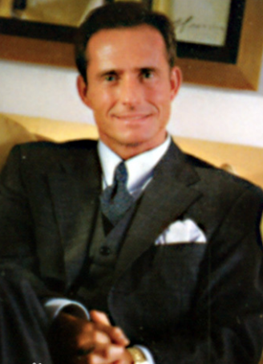
1960年出生于德国科隆。16 岁前往美国，在那里完成学业。先后在德国和墨西哥学习法律。26岁时，他陷入个人经济危机，他的贸易公司出现严重问题，债务堆积如山。在金融顾问的帮助下，他发展实施了一套自己的应对策路，不到4年就摆脱了债务，仅仅依靠利息就过上了自由的生活。
他决定把这些理财经验分享给更多的人，从举办讲座到在欧洲甚至全球巡回演讲，每年吸引了超10万人争相参与。他是拥有“欧洲金钱教练”美誉的理财高手，还是颇为成功的财经类作者，笔下所写都是他亲身经历的经验之谈。他坚信每个人都可以过上富足而快乐的生活，秘诀就在他写的书中。
PPT换页-P18
2、内容介绍
《小狗钱钱》是一本关于理财的童话。吉娅是一个普通的12岁女孩，一次偶然的机会，她救助了一只受伤的小狗，并给它取名叫“钱钱”。没想到，钱钱居然是一位深藏不露的理财高手，它改变了吉娅一家人的财富命运。
“欧洲理财大师”博多·舍费尔用生动的理财童话，教会你如何从小学会支配金钱，而不是受金钱的支配；如何像富人那样思考，正确地认识和使用金钱；如何进行理财投资，找到积累资产的方法。

PPT换页-P19至P20
（四）分发书本，安排阅读计划（5分钟）
日期 | 页数 | 备注（自由填写觉得要注意的事项）
第1天
第2天
第3天
第4天
第5天
第6天
第7天

PPT换页-P21至P22
（五）安静阅读+课堂任务。（20分钟）
师：现在就打开书，踏上揭秘之旅吧！边读边思考，提出一个关于钱的问题。
师：（阅读15分钟后），请同学们就你提出的问题，随机采访身边的同学，并记录下他们的回答。回家后，还可以采访下自己的爸爸妈妈、叔叔阿姨等长辈。相信你会获得很多不同的答案！
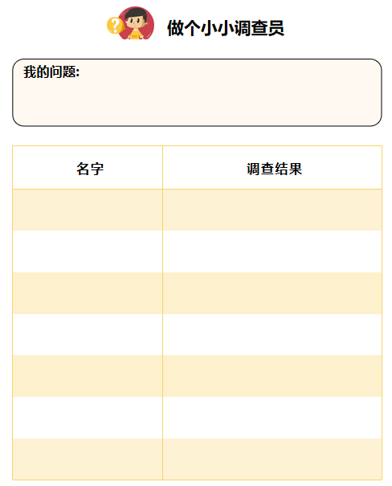
PPT换页-P23至结束
（六）课堂总结
师：同学们，未来两周，我们将一起来阅读和探讨《小狗钱钱》这本书，这是一本非常与众不同的书，它谈论了日常中一个比较少和小朋友谈起的话题——金钱。其实钱是我们日常生活中非常常见的东西，是我们每天都会用到的东西，所以早一点和大家讨论钱，我们会了解它，也更会更好地利用它。这是一本很值得读的书，但是光读不够，更需要行动起来。这本书会教我们很多做事的方法，这些都需要依靠我们的实践来学习。同学们行动起来吧，开始制作属于自己的制作梦想储蓄罐和梦想相册，下节课欢迎带来分享。另外，希望大家在阅读的过程中关注一下故事中的不同人物对待金钱的态度。下节课我们会来深入讨论。再见！

本课完

第二课时 交流课（一）

- 教学目标：分析故事中的重要观念，探究写作主旨。

PPT换页-P2至P3
- 教学流程：
（一）话题导入：探讨书中有关金钱的观念。（10分钟）
师：亲爱的同学们，读完《小狗钱钱》这本书，有没有哪些地方刷新了你对“钱”的认知呢？你还记得书中有哪些有关金钱的观念给你留下了深刻的印象？
（自由发言）
师：有哪些观念和你之前以为的很不一样？
（自由发言）
师：联系生活，说一说你从这些话里面得到的启发。
（自由发言）
PPT换页-P4
参考：（以下为与金钱有关的观念）
1、工作本身往往最多只值报酬的一半，另一半价值来源于你的想法和实施这个想法的勇气。
2、你能不能挣到钱，看的不是你有没有好点子，也不是你有多么优秀，最关键的是你有没有自信。
3、金钱虽然不是生命中最重要的东西，可如果时时处处都缺钱，那么钱就变得举足轻重了。
4、（赚钱的）机会到处是，但只有去寻找，才能发现；只有拥有强烈的渴望，才会去寻找；而只有不断地去想象，才会拥有强烈的渴望。
5、要始终去帮助别人解决问题，才能挣到钱；要把精力始终集中在你知道的、能做到的和拥有的东西上。
师：以上这些话，哪一条是对你最有启发的？在这本书中，我们一直强调“行动”的重要，就是你不能只是“想想”，而是要去“做”。你准备如何在你的生活中去实践它呢？
（自由发言）
PPT换页-P5至P6
（二）探究不同人之间金钱观的差异。（20分钟）
师：《小狗钱钱》的故事中始终贯穿着一条线索，那就是不同人群之间金钱观的冲突。尤其是刚开始的时候，小狗钱钱告诉吉娅的关于金钱的知识，和吉娅从父母那里听来的不一样。吉娅的父母、爷爷奶奶和我们中国的长辈一样，认为孩子不应该那么早接触钱，钱也不是什么好东西，千万不能把钱用在不确定的事物上。吉娅一开始有点不理解，但是小狗钱钱慢慢改变了吉娅，也改变了她的家人。当吉娅认识越来越多人，比如哈伦坎普先生、特伦夫太太、金先生后，她对金钱观念就和家人带给她的完全不一样了。
师：书中出现了哪些不同的金钱观念的碰撞呢？请你说一说。完成下面这张阅读单。
《小狗钱钱》阅读单1：金钱观念大碰撞
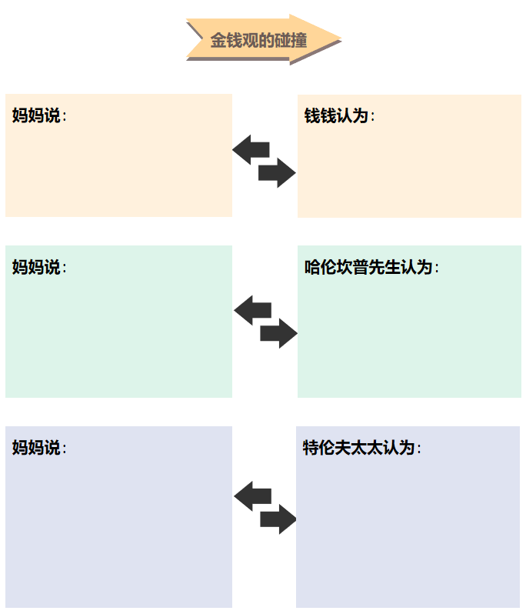
师：了解完这些人的关于金钱的一些看法，你更倾向于认同谁的观念呢？为什么？
（自由发言）
PPT换页-P7
师：这本书有没有改变你对钱的看法。如果有，请你分享一下。
（自由发言）
师：读完这本书，你对金钱的观念发生了哪些变化呢？请记录下来。
PPT换页-P8
《小狗钱钱》阅读单2：我的金钱观
我对于金钱的观念
阅读前 | 阅读后
我认为零花钱就是用来花的，所以都会花光。 | 我了解了金钱的重要性，需要花在真正重要的事情上。  而且，金钱也不能一下子全部花完，需要存下来，养自己的“鹅”，让它产生更多的钱。

PPT换页-P9至P10
（三）通过阅读理解，了解重要角色的观念，探究本书的主旨。（15分钟）
师：这本书除了谈钱，其实也谈了很多关于梦想和行动的话题。小狗钱钱引导吉娅发现了自己的愿望和梦想。他认为金钱只是一种实现梦想和目标的工具，重要的是，我们需要知道自己需要什么。不然，就算走进一家百货商店，你也不知道买什么。
师：这本书通过小狗钱钱之口，告诉了我们很多道理。下面我们来探讨一下书中的话题。
师：小狗钱钱认为，做一件事情感到很困难的，是因为什么呢？
（自由发言）
师：“不是因为困难重重，所以我们心生畏惧，而是因为我们心生畏惧，所以困难重重。”你怎么理解这句话呢？
（自由发言）
PPT换页-P11
师：小狗钱钱说不可以说“我试试”，这是为什么呢？
（自由发言）
师：所谓“尝试”，只不过是在为失败提前找借口、为自己找退路。没有试验：要么做，要么不做。所以你会怎么对待必须要做的事情呢？
（自由发言）
师：小狗钱钱认为，在你执行一项计划的时候遇到困难应该怎么做？
（自由发言）
师：即使遇到了困难和问题，也得实施你的计划。如果事情一切顺利，谁都能完成任务，只有在出现真正的问题时，谁强谁弱才能见分晓。只有少部分人能坚定不移地贯彻他们的计划。你获得了什么启发呢？
（自由发言）
PPT换页-P12
师：小狗钱钱认为，我们的恐惧来源于什么呢？
（自由发言）
师：我们的恐惧总是来源于对那些不确定的事情的想象，我们越是设想失败的可能性，就会越害怕。那有什么好的办法可以帮我们克服恐惧呢？
（自由发言）
师：仔细看成功日记，你的注意力就会转移到成功的经验上面，这样，就会自然而然地开始去想应该怎样去做。原来“成功日记”这么重要。那什么是“成功日记”呢？
（自由发言）
师：小狗钱钱要吉娅写“成功日记”，每天记录五件做成的事情。除了克服恐惧，“成功日记”还有什么作用呢？
（自由发言）
师：有助于提升自信，因为你能不能挣到钱，看的不是你有没有好点子，也不是你有多么优秀，最关键的是你有没有自信。所以成功日记可以帮助你挣钱。
PPT换页-P13
师：那么总结一下我们上面的交流，你有什么样的启发？
（自由发言）
参考：不要害怕困难，用行动而不是想象去克服恐惧；写“成功日记”，积累成功的经验；有了成功经验，你才会更自信，自信是挣到钱的关键。
PPT换页-P14至P15
（四）安静阅读。（15分钟）
师：讨论了这么多关于金钱和实践梦想的观念，同学们一定获得了很多新的想法。让不同的想法相互碰撞是一件很有趣的事情，我们可以拥有很多不同的看问题的角度，这会丰富我们的视野，扩展我们的认知，让我们了解更多的东西。这也是读一本书重要的收获。接下来是15分钟的安静阅读时间，请大家重读达瑞的故事和堂哥马塞尔的故事，想一想你从中受到的启发。
PPT换页-P16至结束
师：下节课我们再继续分享交流这本书中的精彩观点。下节课见。

本课完

- 交流课（二）

- 教学目标：聚焦故事，分析故事中的因果关系。

PPT换页-P2至P3
- 教学流程：
（一）话题导入：说一说男孩达瑞的故事。（10分钟）
师：上节课请同学重温了达瑞的故事，有同学可以讲讲这个传奇男孩的故事吗？
（自由发言）
参考：达瑞替爸爸取报纸时，想到了帮邻居取报纸的好点子，收获了70多家客户。后来，他又帮邻居们倒垃圾、照顾宠物、看家护院、浇灌花草。后来他工作越来越多，还召集了其他小孩来帮忙，他便有源源不断的收入。于是他被出版商注意到，写了一本书——《小孩挣钱的250个金点子》。接着，他成为电视上的常客。15岁时就有了自己的专栏节目，17岁时，他就拥有好几百万美元。
PPT换页-P4
师：复述得很棒，你有没有想过，钱钱为什么要讲男孩达瑞的故事？
（自由发言）
师：为了启发吉娅，即便自己只是一个普通的孩子，只要方法正确，也可以取得像达瑞一样的成就。在达瑞八岁那年，他为了赚钱向路人兜售自制汽水，结果怎样？
（自由发言）
师：达瑞失败了，只有父母买了汽水。人生第一次创业失败后，达瑞遇到了了一位非常成功的商人，商人给了他两个非常重要的建议，是什么？
（自由发言）
师：要始终去帮助别人解决问题，才能挣到钱；要把精力始终集中在你知道的、能做到的和拥有的东西上。 钱钱认为，在达瑞获得成功的道路上，最关键、最重要的是哪个时刻？
（自由发言）
师：在达瑞获得成功的道路上，最关键、最重要的时刻，就是在达瑞集中精力、认真思考他知道什么、能做什么和拥有什么的时候。
PPT换页-P5
师：从这个故事中，你获得了启发吗？想一想自己最擅长做的是什么。你能靠什么能挣到钱呢？
（自由发言）

PPT换页-P6至P7
（二）探讨马塞尔的故事。（10分钟）
师：听了达瑞的故事后，吉娅想到了自己的堂哥马塞尔，马塞尔也是一个会赚钱的孩子，马塞尔的故事又是怎样的呢？
（自由发言）
参考：马塞尔有一家派送面包的公司。他只在星期天送面包，因为这一天的面包比平时贵，而大部分人都不愿意星期天开车出去买。马塞尔以平时的价格收购面包，然后在星期天送出去，这样每个面包能挣大约10欧分。而送面包又可以收去75欧分。每个星期只要工作两三个小时，每个月就可以挣到70多欧元。另外，他每星期在养老院工作三个下午，帮老人购物，陪他们散步、聊天、打牌。每小时获得5欧元的报酬，每个月可以挣150欧元。
PPT换页-P8
师：从达瑞和马塞尔两个会挣钱的孩子身上，你看到了什么共同点呢？
（自由发言）
师：他们清晰地知道自己会做什么，而且并且敢于把自己的想法付诸实践。马塞尔给吉娅的建议是什么？
（自由发言）
师：先找出自己喜欢做的事情，然后再想想怎么通过这些事来挣到钱。在马塞尔的启发下，吉娅找到了自己知道的、拥有的和能做成的事情，那是什么呢？
（自由发言）
师：那就是帮助邻居遛狗。
PPT换页-P9至P10
师：这三个同龄人的故事，有没有打开你挣钱的思路呢？记住，如果你想到了挣钱的方法，不要只是“想一想”，而要去“做一做”。只有做了，才有可能真的挣到钱。也才有可能检验你的点子到底能不能挣钱。实践是检验真理的唯一标准，希望大家都能早上挣到自己的第一桶金！

（三）深入解读吉娅的故事。（15分钟）
师：刚才我们分析了三个小孩挣钱的方法，接下来我们再来深入去探讨一下吉娅的故事，梳理一下吉娅故事的前因后果，或许我们也能从中发现成为有钱人的秘诀。大家还记得这个故事的开始吉娅一开始面临的问题是什么？
（自由发言）
师：吉娅一家人都很穷，父母陷入债务危机，而自己因为没有钱无法实现梦想。后来，她遇到了钱钱，受到了启发，又在堂哥的引导下找到了自己能做的事情——帮邻居遛狗。于是，吉娅开始实施挣钱计划，她找到了一只叫“拿破仑”的狗的主人哈伦坎普夫妇。
师：吉娅为什么会把目标锁定在哈伦坎普夫妇身上呢？
（自由发言）
师：因为她留意到哈伦坎普太太在遛狗的时候并不开心。后来得知遛狗对于老年人来说太劳累了。吉娅鼓起勇气找到哈伦坎普夫妇面谈，于是获得了第一个工作机会——遛拿破仑。为此，她每天可以得到一欧元，如果教会拿破仑一个小本领，还可以额外得到10欧元。
PPT换页-P11
师：哈伦坎普先生告诉吉娅：大部分人都认为工作是很艰苦的，是一种负担。其实，只有做自己真正喜欢的事，才可能真正获得成功。你怎么理解这句话呢？
（自由发言）
PPT换页-P12
师：因为小狗钱钱以前的主人金先生出现了，所以吉娅开始有了拜访金先生的机会。金先生是一位富有的成功人士。他对吉娅说：“我很肯定，你一定能实现你的目标。你现在需要的，就是避免任何人动摇你的决心。”你觉得吉娅的决心有动摇吗？怎么看出来的？
（自由发言）
师：吉娅说自己的决心没有被动摇，因为面对妈妈的嘲笑，她仍然做了应该做的事情。联系你的生活，说一说你有没有类似的经历。
（自由发言）
PPT换页-P13
师：后来吉娅开始帮特伦夫太太照顾宠物狗，因此和她建立了紧密的联系。这又是怎么回事呢？
（自由发言）
师：因为特伦夫太太想要出去旅行两个星期，但不知道怎么安置自己家养的那只高大的德国牧羊犬比安卡，正好听说吉娅照顾拿破仑照顾得很好，所以让哈伦坎普问一问吉娅是否愿意照顾比安卡，因此吉娅又得到了一个新的客户。从这件事中，你获得了什么启发呢？
（自由发言）

PPT换页-P14至P15
（四）从吉娅的故事中找到因果联系。（20分钟）
师：在特伦夫太太离开家的这段时间，有一天家里进了小偷，正是吉娅、马塞尔还有她的莫妮卡的出现，吓走了小偷，特伦夫太太才没有失去重要的东西。因为这件事，吉娅被更多的人知道了，接下来的故事大家就知道了。她出名了，做演讲了，还和特伦夫太太成立了投资俱乐部，连金先生都要请她成为自己公司的合伙人。
PPT换页-P16
师：在吉娅的故事中有一系列的因果关系，你发现了吗？
（自由发言）
PPT换页-P17
参考：
因为吉娅不顾一切救了小狗钱钱，所以钱钱开口说话，帮助她解决钱的问题。
因为吉娅领养小狗钱钱，所以认识了金先生，因此理解了关于“鹅”的道理。
因为吉娅帮哈伦坎普先生遛狗，而且做得很好，所以特伦夫太太放心把比安卡交给吉娅。
因为照顾比安卡，所以吉娅和伙伴晚上来到了特伦夫太太的家中，吓走了盗贼。
因为吓走了盗贼，所以上了当地报纸。
......
师：接下来我们结合上面的分析，完成这张阅读单。通过这样的梳理，我们会更加了解事情的前情后果，也会更加接近一件事情的本质。想要成为有钱人吗？那就看看怎样才能成为有钱人。或许这张阅读单就能让你离成为有钱人更近一步。
《小狗钱钱》阅读单3：

（详见课件及阅读单）
PPT换页-P18
师：从吉娅的一些列因果关系中，我们发现行动远远比想法重要，当你想到一件事情就立刻去做，也许会带来一系列的连锁反应。你的生活也就发生变化了。就像钱钱说的“72小时法则”，大家还记得吗？什么是“72小时法则”？
（自由发言）
师：当你决定做一件事时，必须在72小时之内开始行动，否则就很可能再也不会做了。
PPT换页-P19至P20
师：现在我们来看一下，故事发展到这里，吉娅自己的总结，我们翻到P123，请几位同学来朗读一下这几段的内容，相信吉娅的总结也会让你们受到启发和鼓舞。
（邀请学生轮流朗读：“P123一天早上，我在写成功日记时又回想起这次历险。这的确是一次很棒的经历,我也为此感到自豪......”到“P124或许还可以这样说，我做到了许多原本做不到的事情，比如挣钱。只有放手去做了，才能发现自己原来真的可以！”）

PPT换页-P21至结束
（五）总结课堂，布置阅读任务。（5分钟）
师：通过两节课的学习，我们对《小狗钱钱》有了深入了解。通过一个个小故事，我们似乎发现了财富的秘密。要有梦想，还要有行动力。吉娅通过向周围的人学习，找到了自己的挣钱的方式。在挣钱的过程中，她交到了金先生、哈伦坎普夫妇、特伦夫太太这些重要的朋友，还做到了以前不敢想象的事情。在演讲结束后，吉娅哭了，那是一种幸福和自豪的感觉。她说：我生平头一次意识到，我真的能做很多事情，带来很多改变！小朋友们，你们也可以做到很多的事情。只要现在开始行动。给大家布置个任务，回家写成功日记，每天记录5条取得成功的事情。相信你们可以做到！下节课我们来分享各自的成功经验，再见！
本课完

- 思辨&应用课

一、教学目标:
（一）分享成功经验，增强自信心和自豪感。
（二）了解理财的基础知识，通过评论观点，学习批判性分析。

PPT换页-P2至P3
二、教学流程：
（一）分享成功日记，增强自信心。（10分钟）
师：上一周给大家布置了写成功日记的任务。请同学们来分享一下自己的成功日记。
学生轮流分享成功日记
PPT换页-P4至P5
（二）通过“鹅”的故事，学习分配零花钱。（15分钟）
师：这个书中有一个关于鹅的故事，大家还记得吗？这是金先生讲给吉娅的，吉娅非常喜欢这个故事，又把它分享给了很多人。请同学来说一说这个故事。
参考：从前，有一个年轻的农夫，他每天早上都从鹅棚里取一个鹅蛋做早饭。有一天，他在鹅棚里发现了一个金蛋。当然，一开始他也不敢相信这是真的，还以为是谁跟他搞的恶作剧。为了慎重起见，他拿着这个金蛋去找金匠鉴别。金匠告诉他，这的的确确是一个纯金的蛋。于是，农夫就卖掉了金蛋，还举办了一场盛大的庆祝宴会。
第二天一早，他比平时更早地来到鹅棚，果然，那里又出现了一个金蛋。之后好几天都是如此。不过，这个农夫是个贪心的人。他冲着鹅大发脾气，骂‘这只蠢货’为什么不能告诉他怎么才能生出金蛋，要不然，没准他自己也能弄出金蛋来。他怒气冲冲地想，为什么这只大懒鹅不能一天生两个金蛋呢？鹅现在下蛋的速度实在太慢了。最后，他按捺不住自己的怒火，冲进鹅棚，把那只大白鹅宰掉了。从这以后，他一个金蛋也没有了。
PPT换页-P6
师：在这个故事中，“鹅”代表什么呢？
（自由发言）
师：鹅代表金钱，如果把钱存起来就能得到利息。这个故事告诉我们什么呢？
（自由发言）
师：我们应该合理分配自己手上的零花钱。对此，金先生提出了一个很好的建议，他认为应该怎么分配自己的钱呢？
（自由发言）
师：无论挣到多少钱，都为自己的鹅存下收入的50%。吉娅获得启发后，认为应该怎么处理她的收入呢？
（自由发言）
师：为“鹅” 存下一半的钱，为梦想储蓄罐存下40%，剩下的10%用于开销。
PPT换页-P7
师：听了鹅的故事，你打算怎么处理自己的零花钱呢，说说你的想法。

PPT换页-P8至P9
（三）了解基础的理财知识。（10分钟）
师：那我们应该怎么存钱呢，特伦夫太太认为如果把钱存在银行，并不是一个好办法。所以在《投资俱乐部在行动》中，特伦夫太太又教给孩子们关于理财的方法。这章里面，出现了一些关于理财专业名词，我们再来学习一下。
（该知识点较难，稍作了解即可）
【投资】
资金投资有两方面的含义：一方面，将钱存入银行或购买股票，通过利息或分红使钱生钱；另一方面，还可以购买任何可能升值的东西，比如艺术品、房地产、古董等。
【利息】
当你把资金借给银行，也就是说，把钱行入银行账户，银行会为此女付一定的金钱。例如，银行向你借款 3000 欧元，会按3%的标准利率支付利息，那么你每年就能得到 3000 欧元的3% （即90欧元）。
【通货膨胀】
即货币貶值，也就是5欧元在今天的购买力将大于十年以后。货币总是造着时间的推移而不断貶值。
PPT换页-P10至P11
- 综合运用：我是小小评论家。（20分钟）
师：《小狗钱钱》这本书的内容分享到这里就要结束了，关于这本书你有哪些想法，可以通过评论的方式表达出来。你可以同意书中的观点，也可以不同意，说出你的理由就行。这也是我们阅读这本书的一个成果总结。
PPT换页-P12
《小狗钱钱》阅读单4：我是小小评论家
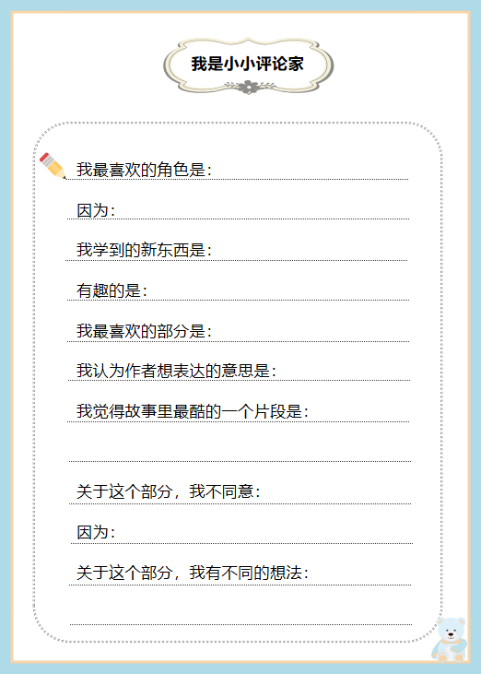
（详见课件及阅读单）

PPT换页-P13至结束
（三）总结课堂，强调重点。（5分钟）
师：《小狗钱钱》的故事结束了，但是我们跟钱打交道的经历并没有结束。钱依然是我们生活中常见的重要的东西，所以学会和它打交道非常重要。相信读完这本书后，大家对零花钱有了不一样的看法和感受，使用的方式可能也发生了改变。也许有些同学会认为自己并没有机会做吉娅一模一样的事情。但是别忘了小狗钱钱最开始告诉我们的就是：不要去想那些你不知道、不能做和没有的东西，而要集中精力去思考那些你知道的、能做的、拥有的东西。每个人都有自己的天赋和特长，找到你擅长的事情，并坚持去行动，一定会收获更多的精彩。大家记得坚持写自己的成功日记，继续为梦想储蓄罐储蓄，期待大家梦想成真的那天！祝愿同学们拥有更加美好的明天！

全课完

